**Calificación**

Guía de Aprendizaje

QUÍMICA

**UNIDAD 1: FORMACIÓN DE COMPUESTOS QUÍMICOS**

Nombre: ___________________________________ Curso: ____________ Fecha de entrega: __________

|  |  |
| --- | --- |
| **OA:** | Explicar las reacciones químicas considerando su representación simbólica en forma de ecuaciones y su impacto en los seres vivos y el entorno. |

|  |
| --- |
| **Instrucción: Lea el siguiente texto y responda las preguntas que se encuentran al final de este.**  Al término de la Guía, esta debe ser archivada en una carpeta para ser presentada al final del período de suspensión de clases. Para consultas y retroalimentación escribir email que aparece en la página web |
| **Rúbrica: P1: 3 pts, P2: 2 pts, P3: 2 pts, P4: 2 pts, P5: 2 pts, P6: 2 pts. Puntaje total: 13 pts.**  **Se evaluará el uso de buena ortografía y redacción.** |

**EL ÁTOMO**

Corresponde a la unidad más pequeña por la que está formada toda la materia.

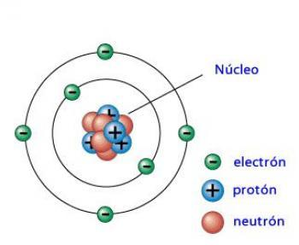

* Electrón: Partícula con carga negativa.
* Protón: Partícula con carga positiva.
* Neutrón: Partícula sin carga.
* Orbital: Lugar por donde giran los electrones.
* Electrones de valencia: Electrones del último orbital.

En la naturaleza, los átomos se encuentran en su forma neutra, es decir, el número de cargas positivas (protones) es igual al número de cargas negativas (electrones), sin embargo, el número de electrones de un átomo puede cambiar. Existe la posibilidad de que un átomo gane electrones y por lo tanto, al tener mayor cantidad de cargas negativas que positivas, el átomo adquiere una carga neta negativa (anión). Caso contrario, es posible que un átomo pierda uno o más de sus electrones, quedando así con un mayor número de cargas positivas, por lo que la carga neta del átomo será también positiva (catión). Cuando un átomo adquiere carga eléctrica, ya sea positiva o negativa, se le denomina ion.

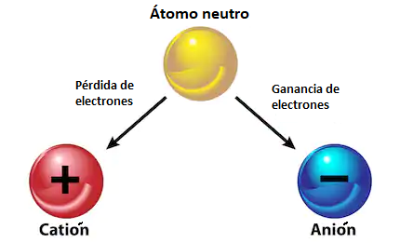

Una característica de los átomos y lo cual los diferencia de otro tipo de átomos es su número de protones. Por ejemplo, el átomo de Carbono tiene 6 protones y por lo tanto, cualquier átomo (en cualquier parte del universo) que tenga 6 protones será siempre Carbono.

De acuerdo al número de protones, los átomos se clasifican en **elementos**, así, un átomo con un protón será el elemento **hidrógeno**, un átomo con dos protones será el elemento **hélio** y un átomo con 6 protones será el elemento **carbono**. Los elementos se organizan en la tabla periódica de acuerdo al número de protones de cada uno de ellos.

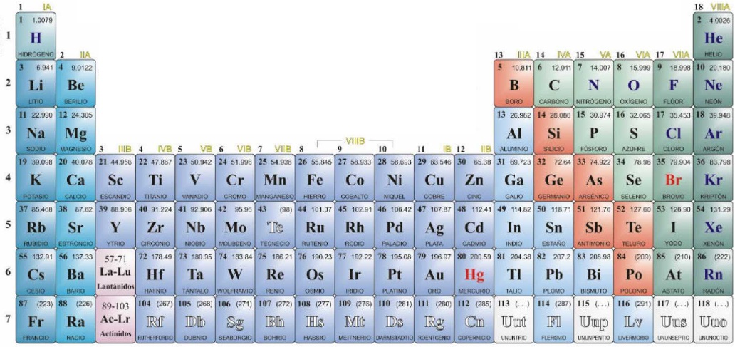

Cada elemento tiene propiedades únicas que lo diferencian de los demás elementos y cuando dos elementos diferentes se combinan, forman un **compuesto**, el cual tiene propiedades diferentes que los elementos que lo forman. Un compuesto se forma gracias a la interacción entre los electrones de dos átomos diferentes, específicamente, por la interacción de sus electrones del último nivel de energía, los cuales son llamados **electrones de valencia**.

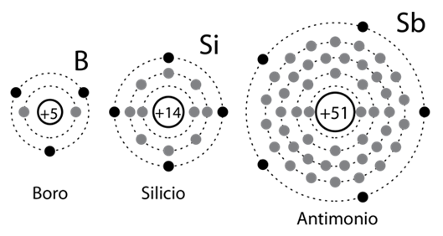

Por ejemplo, el Boro tiene 3 electrones de valencia, el Silicio 4 y el Antimonio 5. No importa la cantidad de electrones totales de un átomo sólo es importante la cantidad de electrones de su último orbital, ya que conociendo el número de electrones de valencia de un átomo, podemos predecir con qué átomos podría combinarse y qué compuestos podría formar.

**ACTIVIDAD**

1. Explique la diferencia entre un elemento y un compuesto. Haga un dibujo de cada uno de ellos.
2. ¿Qué son los electrones de valencia y qué información podemos extraer de ellos?
3. ¿Qué ocurre cuando el número de electrones de un átomo es mayor que el número de protones? Dibuje un ejemplo.
4. ¿Qué ocurre cuando el número de protones de un átomo es mayor que el número de electrones? Dibuje un ejemplo.
5. Un átomo tiene 5 protones y 5 electrones, mientras que otro átomo tiene 5 protones y 7 electrones. ¿Corresponden a elementos diferentes o iguales? Explique su respuesta y haga un dibujo de ambos átomos.
6. El hierro es un elemento metálico y por lo tanto puede ser atraído por los imanes. Explique por qué el Sulfuro de hierro (combinación de Hierro y Azufre) no es atraído al imán, siendo que los átomos de Hierro están presentes dentro del compuesto.

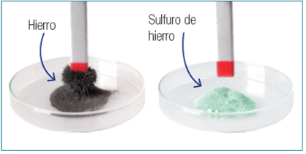

**RESPUESTAS**